**Obec Nový Jáchymov**

**Zastupitelstvo obce Nový Jáchymov**

**Obecně závazná vyhláška obce Nový Jáchymov,**

**kterou se stanovují pravidla pro pohyb psů na veřejném prostranství v obci Nový Jáchymov a vymezují prostory pro volné pobíhání psů**

Zastupitelstvo obce Nový Jáchymov se na svém zasedání dne 15.10.2024 usnesením č. 4/7/2024 usneslo vydat na základě § 24 odst. 2 zákona č. 246/1992 Sb., na ochranu zvířat proti týrání, ve znění pozdějších předpisů, a v souladu s § 10 písm. d) a § 84 odst. 2 písm. h) zákona č. 128/2000 Sb., o obcích (obecní zřízení), ve znění pozdějších předpisů, tuto obecně závaznou vyhlášku:

**Čl. 1**

**Pravidla pro pohyb psů na veřejném prostranství**

1. Stanovují se následující pravidla pro pohyb psů na veřejném prostranství v obci Nový Jáchymov:[1]
2. na všech veřejných prostranstvích v zastavěném území obce Nový Jáchymov uvedeném v příloze č. 1, je možný pohyb psů pouze na vodítku,2
3. na veřejných prostranstvích v zastavěném území obce Nový Jáchymov uvedeném v příloze č. 1, se zakazuje výcvik psů,2
4. na veřejných prostranstvích v obci Nový Jáchymov je povinností neprodleně odstranit znečištění způsobené psími exkrementy.
5. Splnění povinností stanovených v odstavci 1 zajišťuje fyzická osoba, která má psa na veřejném prostranství pod kontrolou či dohledem.3
6. Pravidla stanovená v odstavci 1 se nevztahují na psy při jejich použití dle zvláštních právních předpisů.4

**Čl. 2**

**Zrušovací ustanovení**

Zrušuje se obecně závazná vyhláška č. 1/2008, kterou se stanoví pravidla pro pohyb psů na veřejném prostranství v obci Nový Jáchymov, ze dne 11.6.2008.

**Čl. 4**

**Účinnost**

Tato obecně závazná vyhláška nabývá účinnosti počátkem patnáctého dne následujícího po dni jejího vyhlášení.

………………………………

Dagmar Vlachová, v.r.

starosta………………………………

Karel Marcel, v.r.

místostarosta

Příloha č. 1

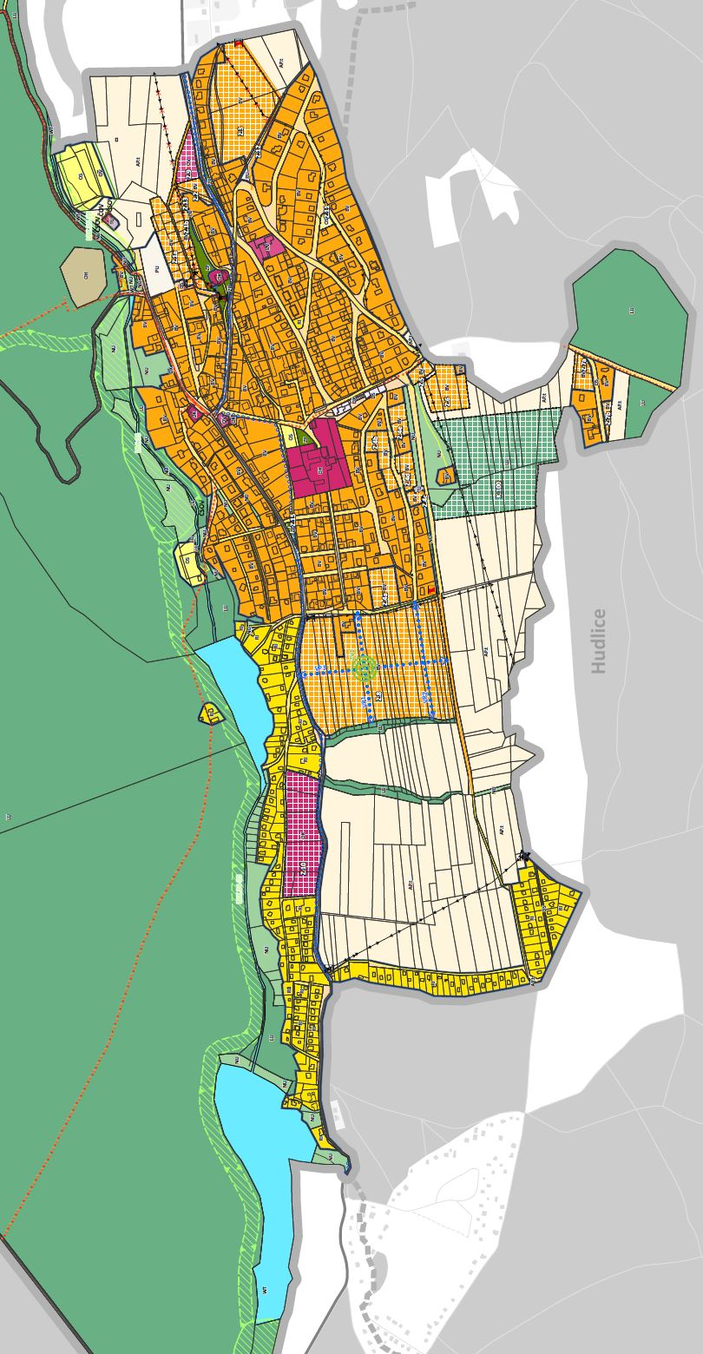

1. Ustanovení § 34 zákona č. 128/2000 Sb., o obcích (obecní zřízení), ve znění pozdějších předpisů.

   2 <https://novyjachymov.cz/> úřad - územní plán

   3Fyzickou osobou se rozumí např. chovatel psa, vlastník psa či jiná doprovázející osoba. Odchyt toulavých a opuštěných zvířat řeší např. § 42 zákona č. 166/1999 Sb., o veterinární péči a o změně některých souvisejících zákonů (veterinární zákon), ve znění pozdějších předpisů. Problematiku upravují rovněž další zvláštní právní předpisy, např. zákon č. 89/2012 Sb., občanský zákoník, ve znění pozdějších předpisů.

   4Např. zákon č. 273/2008 Sb., o Policii České republiky, ve znění pozdějších předpisů, nebo zákon č. 553/1991 Sb., o obecní policii, ve znění pozdějších předpisů.